Hiermit melden wir uns verbindlich an zur Familienfreizeit
"Wir sind eine Band" auf der Burg Rieneck
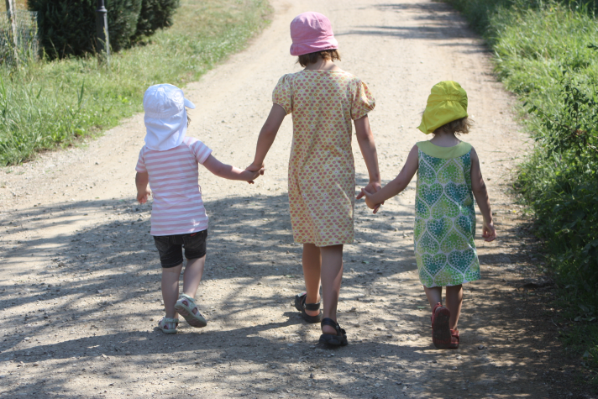
Namen und Geburtstage:

1)

2)

3)

4)

5)

6)

Adresse:

Telefon:

Email:

Allergien, Lebensmittelunverträglichkeiten etc.:

Ist vegetarisches oder veganes Essen gewünscht?

Weitere Bedarfe (Bad (wenn möglich), Hochstuhl o.ä.?):

Ort/Datum Unterschrift

Bitte unterschreiben, einscannen und mailen an gaby.deibert-dam@ek-ffm-of.de
oder per Post schicken an:

Gaby Deibert-Dam
Turmstraße 21;
60385 Frankfurt

